ИНФОРМАЦИЯ О ПРОВЕДЕНИИ ПОВТОРНЫХ ЭЛЕКТРОННЫХ ТОРГОВ ПО ПРОДАЖЕ ГОСУДАРСТВЕННОГО ИМУЩЕСТВА
Наименование недвижимого имущества | Комплекс капитальных строений  средней школы:  - Средняя школа; 2. Столовая;  3. Склад
Местонахождение недвижимого имущества | Ивацевичский район,  д. Вулька-Телеханская,  ул. Школьная, 4
Продавец недвижимого имущества | Отдел по образованию Ивацевичского районного исполнительного комитета,  тел. 8 (01645), 9 13 45, 2 80 19
Начальная цена лота | 120 руб. 00 коп.
Размер задатка | 40 руб. 00 коп.
Дата и время проведения электронных торгов | 20 февраля 2024 г.  в 10.00 ч.
Дата и время окончания приема заявлений с прилагаемыми документами | 15 февраля 2024 г.  до 15.00 ч.
Организатор электронных торгов – комитет «Брестоблимущество»,
г. Брест, ул. Ленина, 11, тел. 8(0162) 269717, 269718, 269719
www.brest-region.gov.by; www.gki.gov.by
Оператор электронной торговой площадки: открытое акционерное общество «Белорусская универсальная товарная биржа»,
тел. (017) 309 32 49, 309-32-09 www.et.butb.by
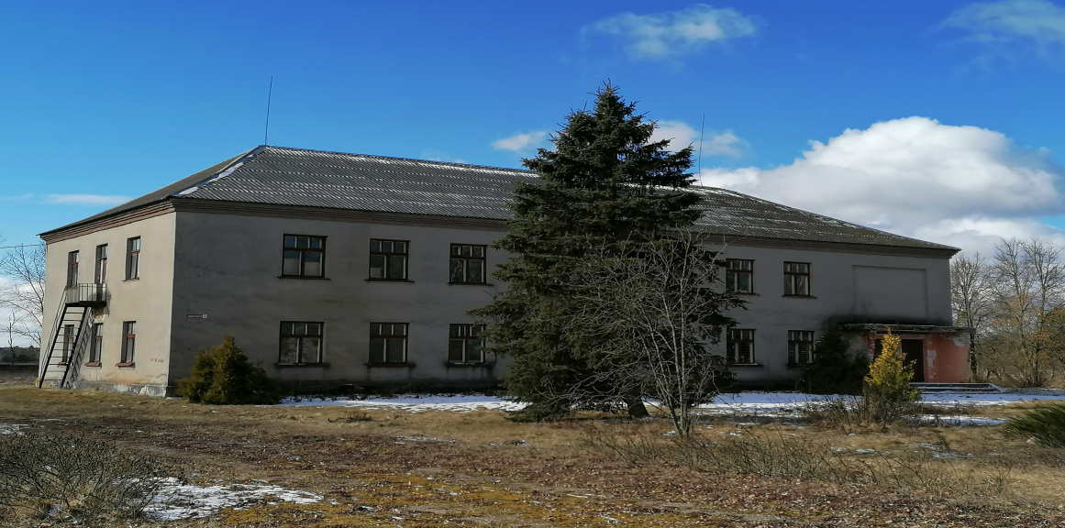
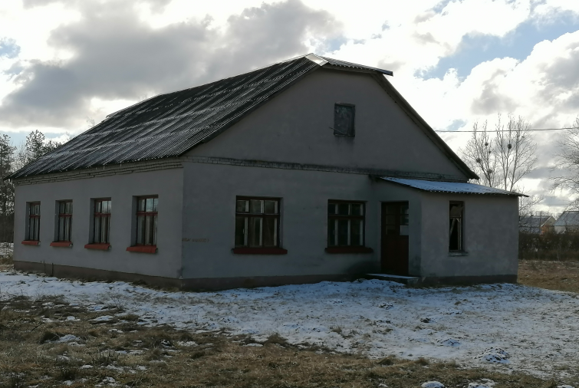 | 